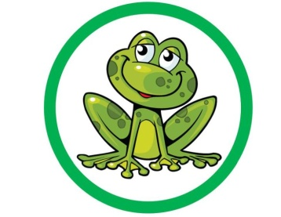
24.06.2020r.
Temat tygodnia: DO WIDZENIA, PRZEDSZKOLE

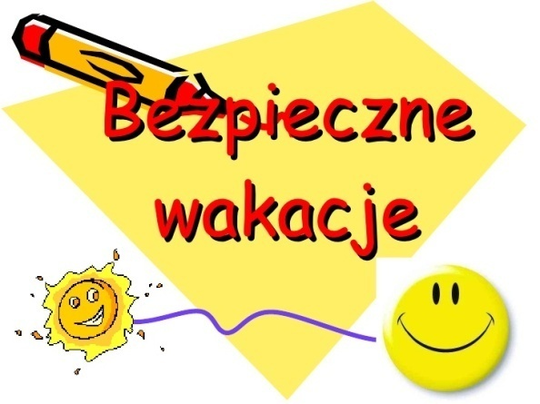
Temat dnia: Bezpieczeństwo

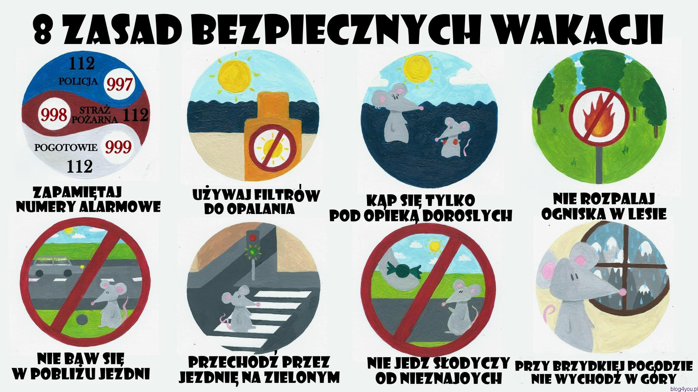

- Praca z książką Tropiciele cz. 4, s. 31.
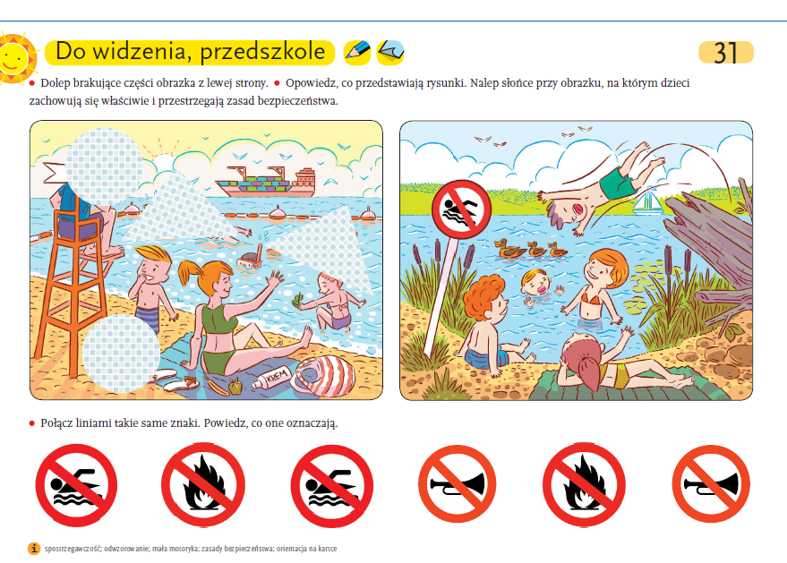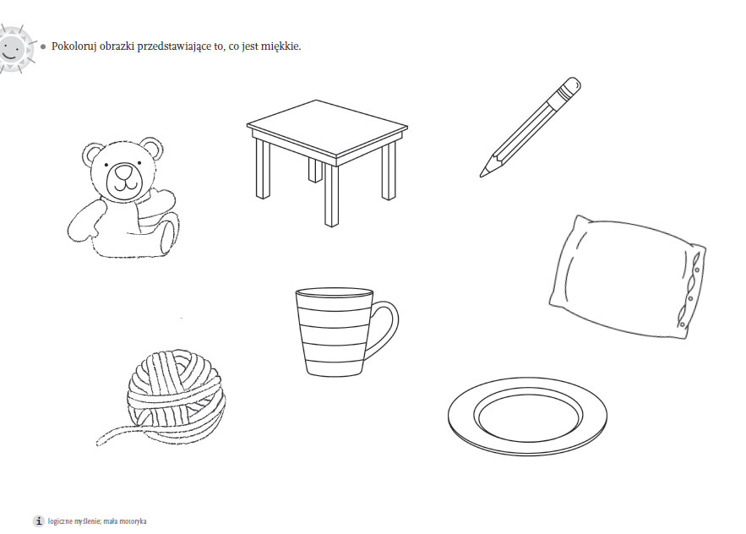
- Piosenka na kolorowe lato – zapraszam do śpiewania, ruchem, gestem, mimiką przedstaw treść piosenki.
Piosenka na kolorowe lato https://www.youtube.com/embed/pAC_6kSMMvo?feature=oembed

sł. Agnieszka Galica
muz. Tadeusz Pabisiak

Przyszło do nas lato,
kolorowe lato.
Hej maluchy, hej dzieciaki,
co wy na to?
Będziemy po łące
biegać na bosaka,
razem z żabą zieloną
przez kałuże skakać.

Ref. Hej maluchy, hej dzieciaki,
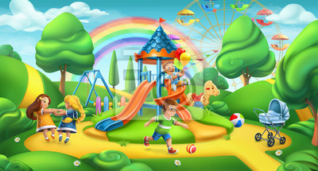
co wy na to,
że będziemy się bawili całe lato?

Przyszło do nas lato
pełne słońca blasku.
Wybuduję gdzieś nad rzeką
zamek z piasku.

Będziemy motyle
gonili po łąkach.
Policzymy, ile kropek
ma biedronka.

Ref. Hej maluchy…

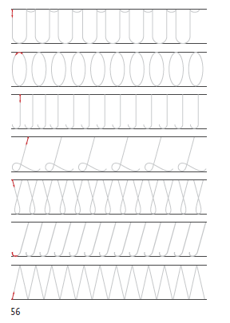
- Ćwiczenie graficzne w Zeszycie grafomotorycznym s. 56.
Zachęcam do samodzielnego rysowania szlaczków np. w formie „ List do Lata” itp. Dziecko rysuje wzory kredkami, maluje farbami, kreśli ołówkiem, rysuje patykiem na piasku.

Wakacyjne rady nie są od parady, bądź bardzo ostrożny w czasie letnich podróży.

Gdy idziesz do lasu to pamiętaj jeszcze, by się zabezpieczyć przed komarem i kleszczem!

Pamiętajcie o dokładnym myciu rączek, o ochronie głowy przed słońcem.

Drogie dzieci, na zabawę wybierajcie tylko bezpieczne miejsca, zawsze informujcie swoich rodziców o tym gdzie jesteście, bądźcie ostrożni wobec zwierząt. Zawsze dbajcie o miejsce, w którym przebywacie – nie niszczcie i nie zaśmiecajcie otoczenia.

Pozdrawiam serdecznie Ewa Kuś

GALERIA NASZYCH PRAC

LAURKA DLA TATY

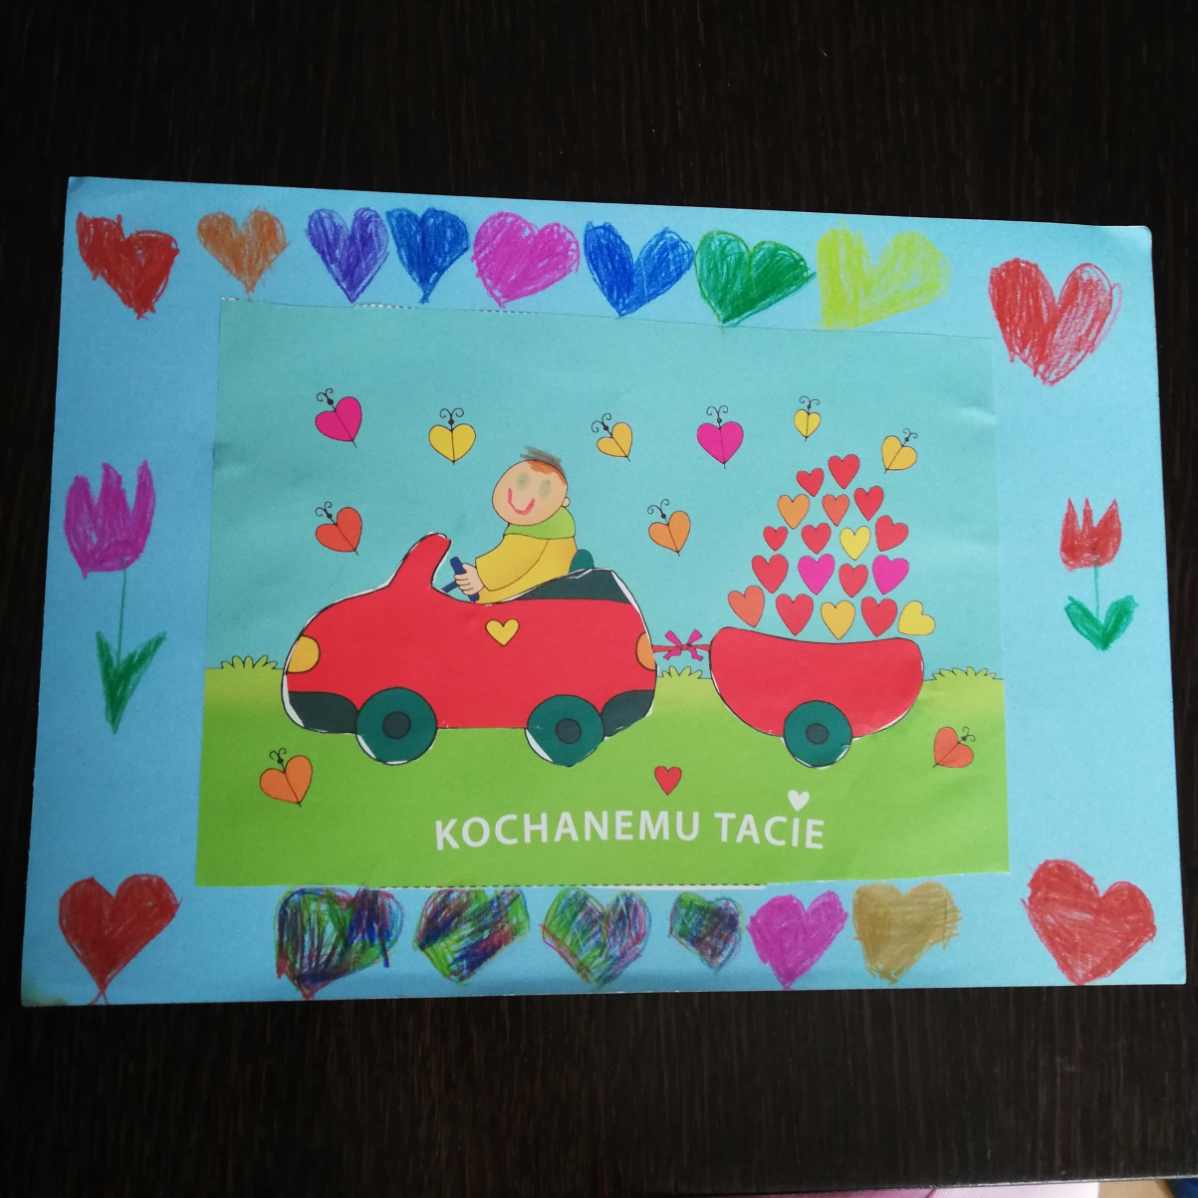

Hanna Wiśniewska

